YABANCI DİLLER YÜKSEKOKULU
İHTİYAÇ ANALİZİ RAPORU
ALKÜ Kariyer Geliştirme, Uygulama ve Araştırma Merkezi
Katılımcı Sayısı: 2

1. Amaç ve Yöntem
Bu rapor, Yabancı Diller Yüksekokulu kapsamında ankete katılan öğrencilerin kariyer planlama, mesleki gelişim, eğitim, seminer, yazılım ve sertifika ihtiyaçlarını belirlemek amacıyla hazırlanmıştır. Bulgular önce yüksekokul geneli, ardından katılımcıların belirttiği bölüm/program bilgilerine göre sunulmuştur. Çoklu seçim sorularında katılımcılar birden fazla seçenek işaretleyebildiğinden yüzdelerin toplamı %100'ü aşabilmektedir.
Not: Katılımcıların bölüm/program alanında “Emlak Yönetimi” ve “Maliye” ifadeleri yer almaktadır. Bu nedenle bölüm/program bazlı değerlendirmeler, veri setinde beyan edilen bu bilgiler esas alınarak hazırlanmıştır.

2. Yabancı Diller Yüksekokulu Genel Sonuçları
Ankete toplam 2 öğrenci katılmıştır. Katılımcı sayısının oldukça düşük olması nedeniyle bulgular yüksekokulun tamamını temsil eden kesin sonuçlar değil, mevcut yanıtların gösterdiği eğilimler olarak değerlendirilmelidir.
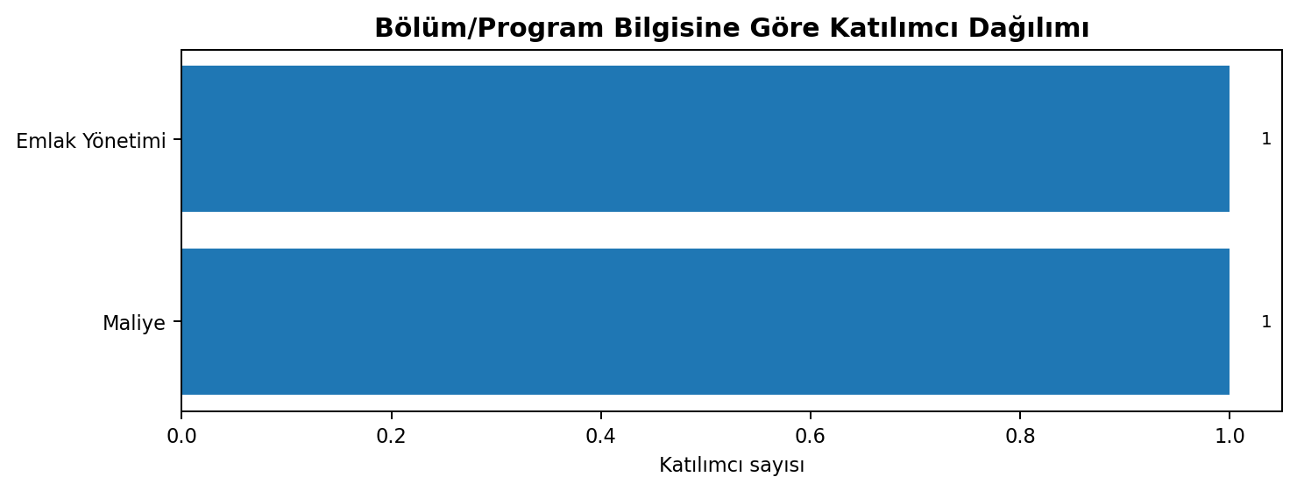

2.1. Tercih Edilen Eğitim Formatları
Seçenek | Frekans | Yüzde
Yüz yüze | 1 | %50.0
Çevrimiçi | 1 | %50.0
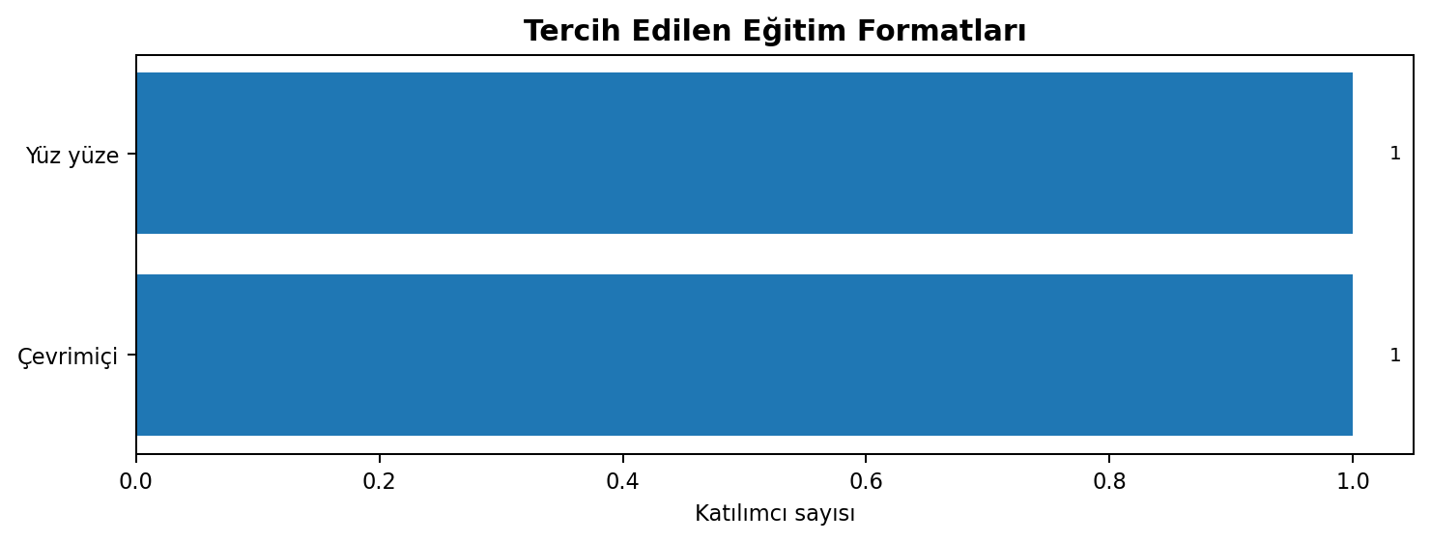

2.2. Tercih Edilen Eğitim Süreleri
Seçenek | Frekans | Yüzde
Haftalık 1-2 ders saati | 1 | %50.0
Haftalık 2-3 ders saati | 1 | %50.0
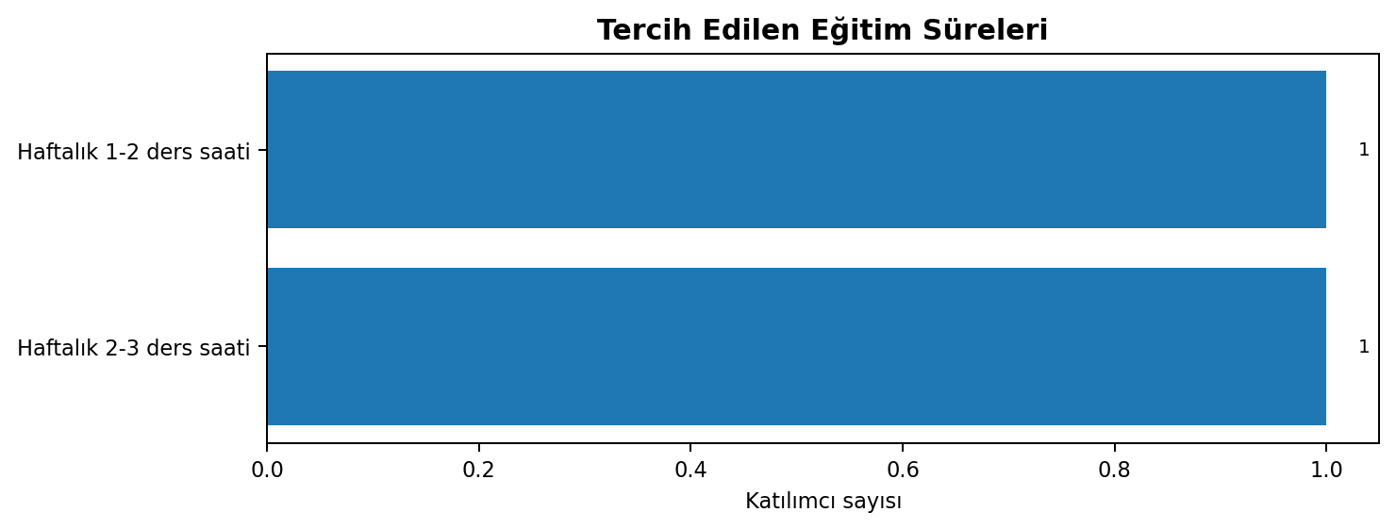

2.3. Mevcut Mesleki Gelişim Sorunları
Seçenek | Frekans | Yüzde
Mesleki/teknik beceri eksikliği | 1 | %50.0
Mezuniyet sonrası belirsiz iş planı | 1 | %50.0
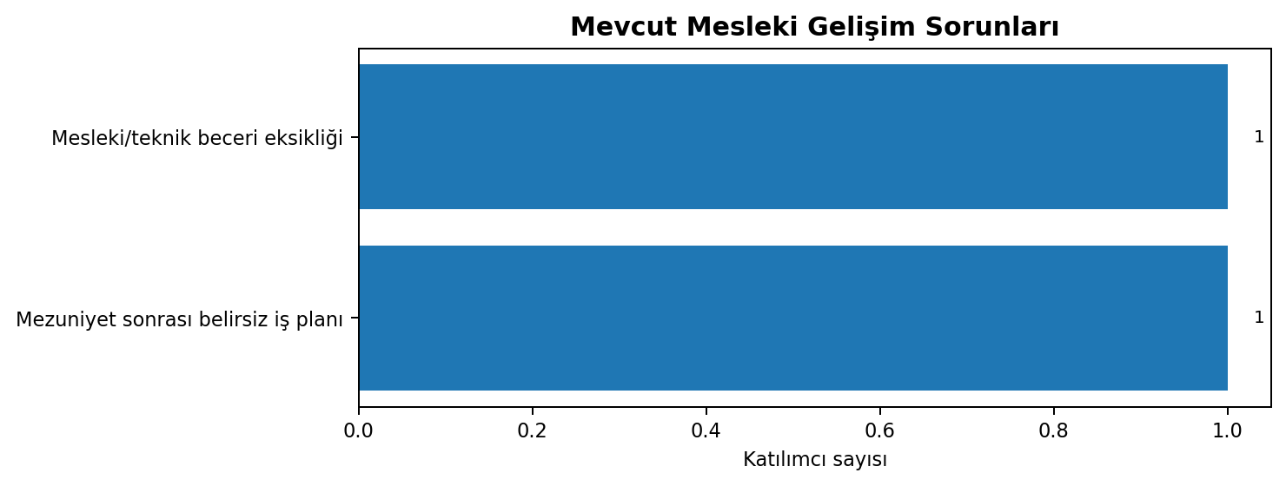

2.4. Gelecekte Öngörülen Sorunlar
Seçenek | Frekans | Yüzde
Deneyim eksikliği | 1 | %50.0
CV/LinkedIn/portföy eksikliği | 1 | %50.0
Network eksikliği | 1 | %50.0
Yabancı dil | 1 | %50.0
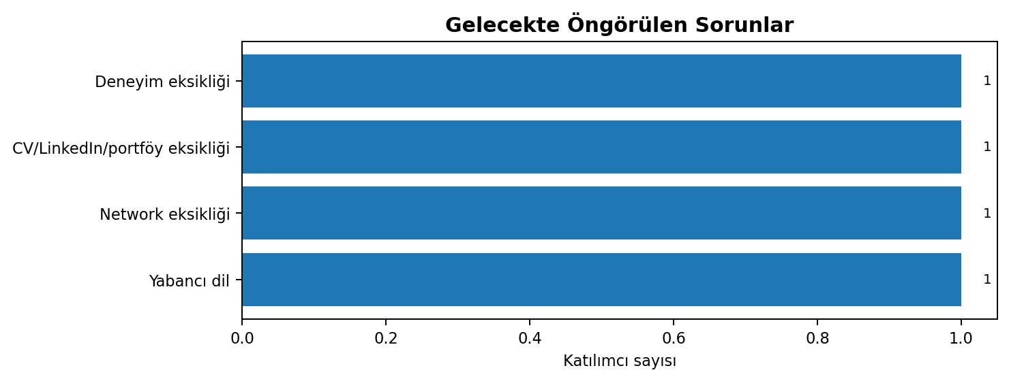

2.5. Staj Bulma Sürecindeki Zorluklar
Seçenek | Frekans | Yüzde
Ücret/koşullar | 1 | %50.0
Ulaşım/konum | 1 | %50.0
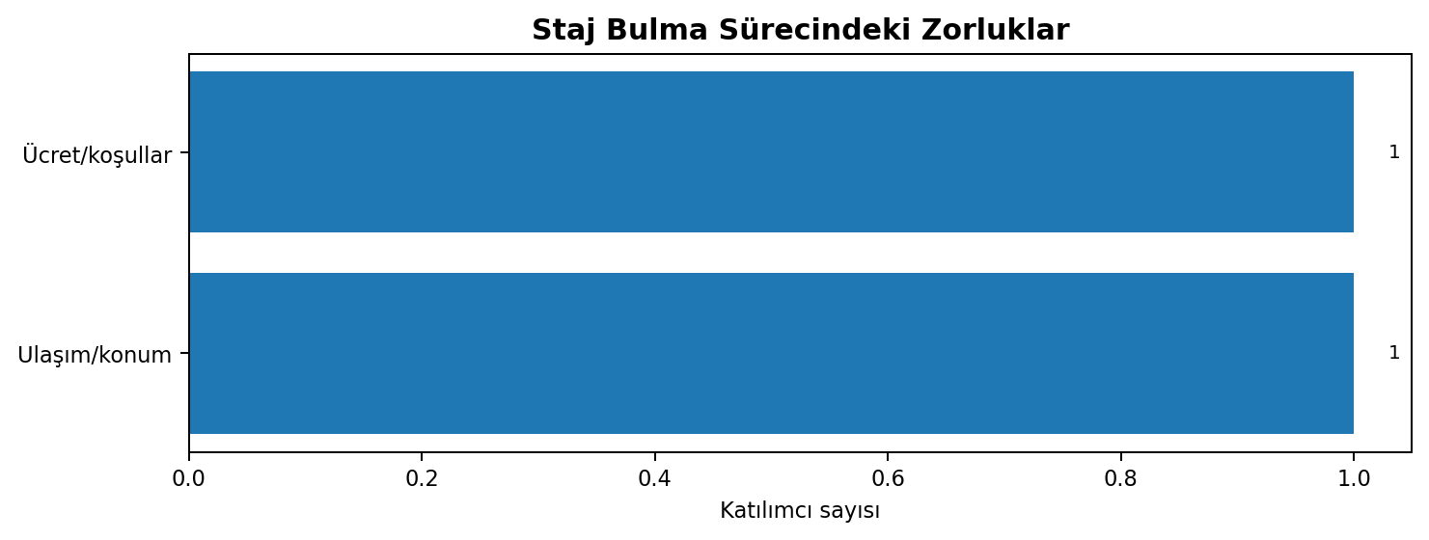

2.6. Talep Edilen Eğitim ve Seminerler
Seçenek | Frekans | Yüzde
Etkili iletişim ve sunum becerileri | 1 | %50.0
Girişimcilik / iş modeli geliştirme | 1 | %50.0
Takım çalışması / çatışma yönetimi | 1 | %50.0
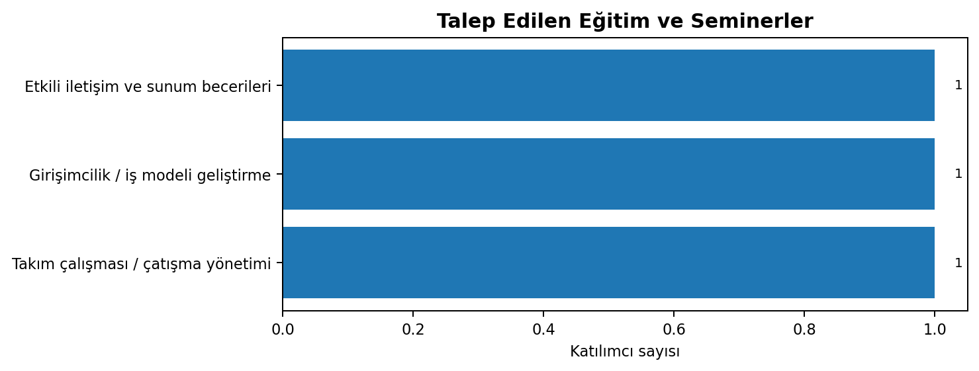

2.7. Talep Edilen Yazılım ve Sertifika Programları
Seçenek | Frekans | Yüzde
Dijital pazarlama (SEO/Ads/Sosyal medya) (internette tanıtım ve reklam) | 1 | %50.0
Revit: BIM (yapı bilgi modeli) aracı | 1 | %50.0
Channel Manager: Online satış kanalı yönetimi | 1 | %50.0
PACS: Tıbbi görüntü arşiv sistemi | 1 | %50.0
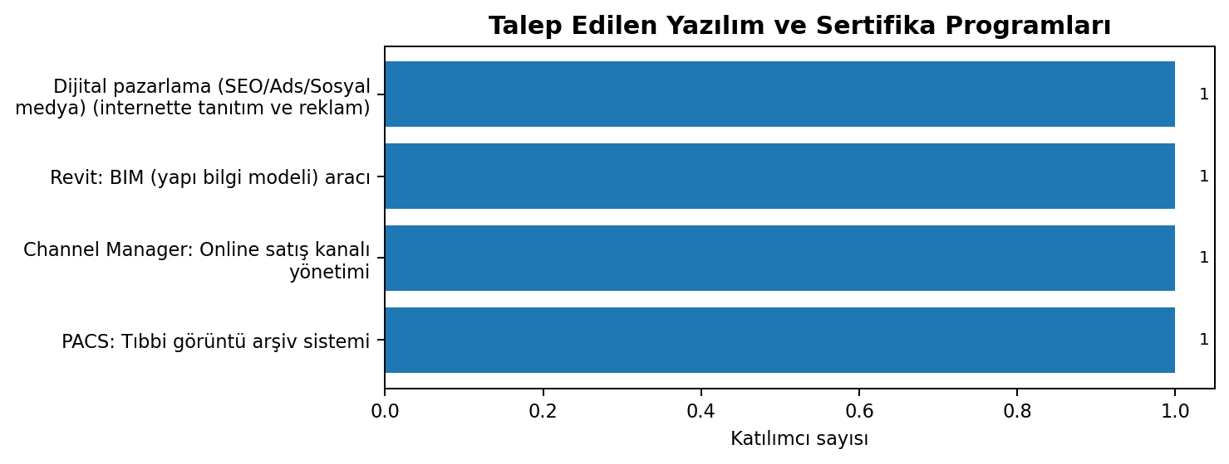

2.8. Genel Değerlendirme
Yüksekokul genelinde mevcut sorunlarda Mesleki/teknik beceri eksikliği (1), Mezuniyet sonrası belirsiz iş planı (1); geleceğe yönelik risklerde Deneyim eksikliği (1), CV/LinkedIn/portföy eksikliği (1), Network eksikliği (1); staj sürecinde Ücret/koşullar (1), Ulaşım/konum (1) öne çıkmaktadır. Eğitim ve seminer taleplerinde Etkili iletişim ve sunum becerileri (1), Girişimcilik / iş modeli geliştirme (1), Takım çalışması / çatışma yönetimi (1), yazılım ve sertifika taleplerinde ise Dijital pazarlama (SEO/Ads/Sosyal medya) (internette tanıtım ve reklam) (1), Revit: BIM (yapı bilgi modeli) aracı (1), Channel Manager: Online satış kanalı yönetimi (1) ilk sıralarda yer almaktadır.

3. Bölüm/Program Bazında Sonuçlar

3.1. Emlak Yönetimi
Bu bölüm/program bilgisini belirten 1 katılımcı bulunmaktadır. Tek katılımcıya dayalı sonuçlar genellenebilir bulgular olarak değil, bireysel ihtiyaç göstergeleri olarak değerlendirilmelidir.
Boyut | Öne Çıkan Seçenek | Frekans | Yüzde
Eğitim formatı | Yüz yüze | 1 | %100.0
Eğitim süresi | Haftalık 1-2 ders saati | 1 | %100.0
Mevcut sorunlar | Mesleki/teknik beceri eksikliği | 1 | %100.0
Gelecekteki sorunlar | Deneyim eksikliği | 1 | %100.0
 | CV/LinkedIn/portföy eksikliği | 1 | %100.0
 | Network eksikliği | 1 | %100.0
Staj zorlukları | Ücret/koşullar | 1 | %100.0
Eğitim/seminer talepleri | Etkili iletişim ve sunum becerileri | 1 | %100.0
 | Girişimcilik / iş modeli geliştirme | 1 | %100.0
Yazılım/sertifika talepleri | Dijital pazarlama (SEO/Ads/Sosyal medya) (internette tanıtım ve reklam) | 1 | %100.0
 | Revit: BIM (yapı bilgi modeli) aracı | 1 | %100.0
 | Channel Manager: Online satış kanalı yönetimi | 1 | %100.0

Değerlendirme ve Öneriler
Emlak Yönetimi bilgisini belirten katılımcının mevcut ihtiyaçlarında Mesleki/teknik beceri eksikliği (1); geleceğe yönelik beklentilerinde Deneyim eksikliği (1), CV/LinkedIn/portföy eksikliği (1), Network eksikliği (1); staj alanında Ücret/koşullar (1) öne çıkmaktadır. Bu doğrultuda Etkili iletişim ve sunum becerileri (1), Girişimcilik / iş modeli geliştirme (1) konularındaki eğitimlerin ve Dijital pazarlama (SEO/Ads/Sosyal medya) (internette tanıtım ve reklam) (1), Revit: BIM (yapı bilgi modeli) aracı (1), Channel Manager: Online satış kanalı yönetimi (1) alanlarındaki uygulamalı desteklerin değerlendirilmesi önerilmektedir.

3.2. Maliye
Bu bölüm/program bilgisini belirten 1 katılımcı bulunmaktadır. Tek katılımcıya dayalı sonuçlar genellenebilir bulgular olarak değil, bireysel ihtiyaç göstergeleri olarak değerlendirilmelidir.
Boyut | Öne Çıkan Seçenek | Frekans | Yüzde
Eğitim formatı | Çevrimiçi | 1 | %100.0
Eğitim süresi | Haftalık 2-3 ders saati | 1 | %100.0
Mevcut sorunlar | Mezuniyet sonrası belirsiz iş planı | 1 | %100.0
Gelecekteki sorunlar | Yabancı dil | 1 | %100.0
Staj zorlukları | Ulaşım/konum | 1 | %100.0
Eğitim/seminer talepleri | Takım çalışması / çatışma yönetimi | 1 | %100.0
Yazılım/sertifika talepleri | PACS: Tıbbi görüntü arşiv sistemi | 1 | %100.0

Değerlendirme ve Öneriler
Maliye bilgisini belirten katılımcının mevcut ihtiyaçlarında Mezuniyet sonrası belirsiz iş planı (1); geleceğe yönelik beklentilerinde Yabancı dil (1); staj alanında Ulaşım/konum (1) öne çıkmaktadır. Bu doğrultuda Takım çalışması / çatışma yönetimi (1) konularındaki eğitimlerin ve PACS: Tıbbi görüntü arşiv sistemi (1) alanlarındaki uygulamalı desteklerin değerlendirilmesi önerilmektedir.

4. Sonuç ve Öneriler
- Yabancı dil yeterliliğini mesleki alanlarla ilişkilendiren uygulamalı eğitimlerin düzenlenmesi.
- CV hazırlama, mülakat, LinkedIn ve kariyer planlama çalışmalarının yabancı dil boyutuyla desteklenmesi.
- Dijital dil öğrenme araçları, çevrim içi eğitim platformları ve ofis yazılımlarına yönelik kısa programlar sunulması.
- Katılımcı sayısının artırılması için Yabancı Diller Yüksekokuluna özel ek ihtiyaç analizi uygulanması.
- Bölüm/program bilgisinin doğruluğunu artırmak amacıyla sonraki anketlerde birim ve program seçeneklerinin açılır liste biçiminde sunulması.

